Муниципальное дошкольное образовательное учреждение

«Детский сад № 163»

Консультация для родителей:

«Игры и упражнения для развития межполушарного взаимодействия

«Гимнастика для мозга»

Подготовила: учитель-логопед

МДОУ «Детский сад № 163»

Ильченко Т.Е.

Г.Ярославль, 2020 г.
Единство мозга складывается из деятельности двух его полушарий. Между полушариями находится мозолистое тело, которое интенсивно развивается до 7-8 лет. Это толстый пучок нервных волокон, через который происходит взаимодействие между двумя полушариями. Благодаря этому процессу происходит передача информации из одного полушарие в другое, обеспечивается целостность и координация работы мозга. Развитие межполушарного взаимодействия является основой развития интеллекта.
Неспособность правого и левого полушарий к интеграции, полноценному взаимодействию – одна из причин нарушения функции обучения и управления своими эмоциями.
Когда полушария функционируют правильно и между ними сохраняется баланс, то взаимодействие между ними выражается в идеальном партнерстве, результатом которого является эффективная творческая работа мозга. Это становится возможным, когда работают и правое, и левое полушария, когда логическое мышление сочетается с интуицией.
Баланс – это работа сразу двух полушарий тесно связанных между собой системой нервных волокон, которое называют мозолистым телом. Именно оно является связующим звеном по обмену информации между полушариями. Если нарушается проводимость энергии через мозолистое тело, то одно полушарие берет на себя почти всю нагрузку, а другое полушарие блокируется. В результате ребенок может либо не думая делать, либо размышлять и не делать. Обычно блокируется именно левое полушарие и ребенок не способен мыслить, повышать эрудицию, быстро соображать, у него не срабатывает смекалка и конструкторская мысль.
Цель кинезиологических упражнений «Гимнастика мозга»:
- Балансировка и синхронизация межполушарного взаимодействия и всех связей;
- Развитие мелкой моторики, способностей, памяти и внимания;
- Развитие речи, навыков письма и чтения, мышления;
- Устранение и профилактика дисграфии и дислексии (нарушения чтения и письма), стресса, апатии;
- Раскрытие внутреннего потенциала, творческого подхода и личного роста.
При регулярном выполнении специальных движений образуется большое количество нервных волокон, связывающих полушария головного мозга. Происходят положительные структурные изменения.
Несколько правил по применению кинезиологических упражнений:
1. Основным требованием к использованию кинезиологических упражнений является четкое выполнение движений.
2. Все упражнения очень простые, поэтому их можно выполнять в любом месте и в любое удобное время.
3. Заниматься ежедневно.
4. Занятия должны быть оформлены в виде игры.
5. Продолжительность занятий от 5 до 20 минут.
6. Одно упражнение не должно занимать более 2 минут.
7. Внутри комплекса упражнения можно как угодно менять местами.
Все педагоги, использующие кинезиологическую практику, отмечают необыкновенные успехи у людей всех возрастов.

Ухо-нос
Левой рукой берёмся за кончик носа, а правой — за противоположное ухо, т.е. левое. Одновременно отпустите ухо и нос, хлопните в ладоши, поменяйте положение рук.
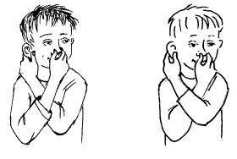

Зеркальное рисование
Положите на стол чистый лист бумаги, возьмите по карандашу. Рисуйте одновременно обеими руками зеркально-симметричные рисунки, буквы. При выполнении этого упражнения вы должны почувствовать расслабление глаз и рук, потому что при одновременной работе обоих полушарий улучшается эффективность работы всего мозга.
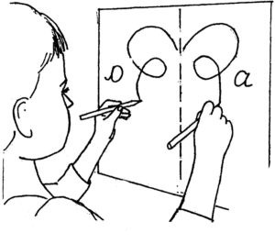
Алфавит
Это упражнение развивает также внимание, мышление и улучшает работоспособность, помогает снять эмоциональное напряжение.
Для выполнения упражнения распечатайте или напишите обычный русский алфавит.
Под каждой буквой произвольно поставить пометки: Л, П, О.
Л означает, что надо поднять левую руку, П — правую, О — обе руки.
Глядя на алфавит, ребёнку нужно одновременно называть букву и выполнить движение, отмеченное под буквой. (Если ребенок не знает алфавит, можно заменить буквы картирками и символами.)
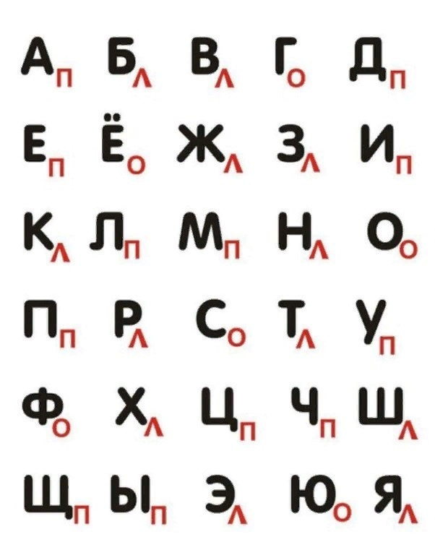
Первая часть упражнения — пройти от А до Я.
Вторая часть — пройти от Я до А.
Время от времени пометки под буквами алфавита нужно менять местами.

Разноцветный текст (для читающих детей)
Как можно быстрее читайте строчки слева направо про себя, начиная с первой, и называйте вслух цвет каждого слова.
Если ошиблись, назовите правильный цвет и продолжайте дальше.
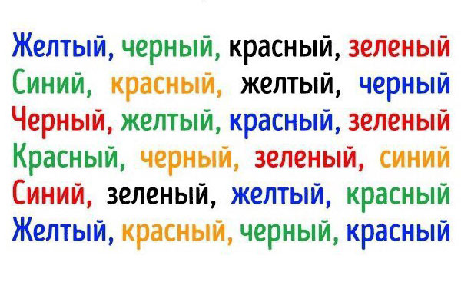
При выполнении данного упражнения происходит отличная балансировка полушарий и тренировка их взаимодействия. Правое полушарие мозга – распознает цвета, левое – читает.

Виват — окей
Сложите пальцы на правой руке в знак ВИВАТ, на левой — ОК. Ваша задача заключается в том, чтобы одновременно менять положение пальцев на обеих руках. То есть на правой был ВИВАТ — стал ОК, на левой — был ОК — стал ВИВАТ. Старайтесь выполнить упражнение не менее 10-15 раз.
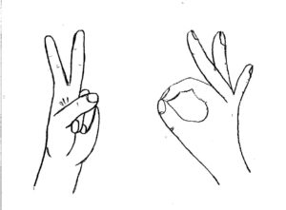
Чтобы немного облегчить ситуацию, начинайте выполнять упражнение не спеша, постепенно ускоряясь. Упражнение включает одновременное взаимодействие правого и левого полушария, повышает способность быстро переключаться с одной задачи на другую, а также тренирует внимательность.

Живот — макушка
Выполните следующие движения:
- Поглаживание живота правой рукой по часовой стрелке.
- Постукивание левой ладошкой по макушке.
- Объедините оба движения.
После того как вы привыкли к этим движениям, можете поменять руки. Такие упражнения хорошо развивают координацию.

Описываем круги
Это упражнение можно выполнять как сидя, так и стоя, но лучше начать с выполнения стоя.
- Обопритесь на левую ногу и начните правой ногой чертить круги на полу по часовой стрелке.
- Правой рукой описываете круговые движения параллельно полу, но уже против часовой стрелки.
- Постарайтесь уловить движения и выполнять оба упражнения одновременно.
- Это заставит работать одновременно оба полушария мозга.
Освоив это упражнение, поменяйте руки и ноги.

Собачка — пистолет
Сложите пальцы на одной руке в знак СОБАЧКА, а на другой— ПИСТОЛЕТ. Ваша задача заключается в том, чтобы одновременно менять положение пальцев на обеих руках. То есть там, где была СОБАЧКА — стал ПИСТОЛЕТ, а где был ПИСТОЛЕТ — стала СОБАЧКА. Попробуйте повторить 10-15 раз.
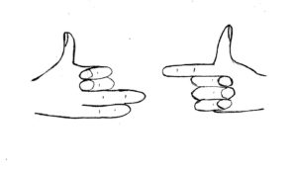

По данной тематике много литературы и обучающих видео. Таких упражнений большое колличество, разработаны комплексы упражнений, «Гимнастика для мозга» очень полезна для детей и не лишней будет для взрослых.

